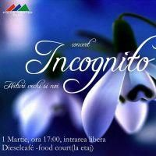

Concert de martisor cu trupa Incognito
Distractie | 25 Februarie 2009 - 15:55 | Numar vizualizari: 60
tipareste | trimite unui prieten | trimite prin Yahoo!
Trupa Incognito din Cluj-Napoca va sustine un concert live sambata, de la ora 17, in Diesel Café din centrul comercial Polus Center.
Conform unui comunicat de presa emis de Polus Center, membrii formatiei Incognito, Darius, David si Emil, vor incanta publicul cu piese celebre ale unor artisti consacrati precum Tom Jones, Maroon 5, Fatboy Slim, Robbie Williams, James Blunt si multi altii.
Organizatorii au precizat ca acesta nu este primul concert live care are loc la Diesel Café. In decembrie 2007, localul a fost gazda unui concert extraordinar sustinut de Paula Seling.
Ioana Babos

